Школам бібліотечної спільноти - оновлену, доступну, зручну ресурсну кімнату.

Додаток 3.
Техніка для бібліотеки

- Ноутбук ASUS VivoBook X540NV-GQ044 (90NB0HM1-M01040) Chocolate Black :https://rozetka.com.ua/asus_x540nv_gq044/p42487232/

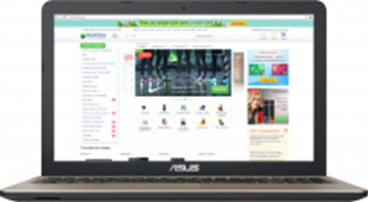
2.Ноутбук Lenovo IdeaPad S340-14IWL (81N700UURA) Abyss Blue
https://i1.rozetka.ua/goods/13941720/lenovo_81n700uura_images_13941720568.jpg
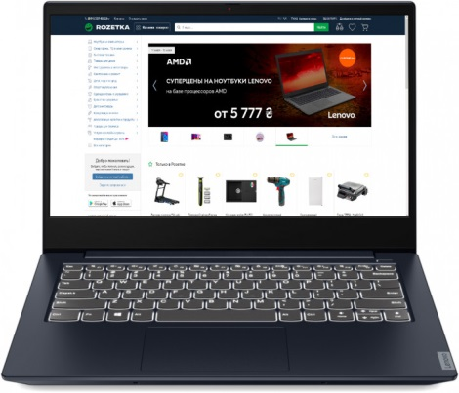
3. Принтер Canon MF https://rozetka.com.ua/canon_2219c001/p69115214/
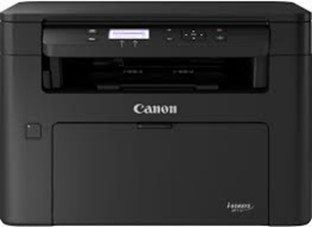

5. Ламінатор А3 OL-500 https://a-techno.com.ua/ru/prod-199820/
